**Guía de actividades.**

**NM4**

**“Formas de participación ciudadana”.**

**Fecha:**

**Nombre del estudiante:**

**Instrucciones:**

* **Leer la guía con atención**
* **Tus respuestas deben estar escritas con letra clara**

**Objetivos de aprendizaje:**

**OA1:** Evaluar las características y funcionamiento de la institucionalidad democrática, las formas de representación y su impacto en la distribución del poder en la sociedad, a luz del bien común, la cohesión y la justicia social.

**OA2:** Participar de forma corresponsable y ética en la búsqueda de estrategias y soluciones a desafíos, problemas y conflictos en diversas escalas, que impliquen armonizar desarrollo, democracia, equidad y sustentabilidad.

1. **Existen diferentes formas de participación ciudadana en nuestro país, en ese sentido, considerando el acontecer nacional o internacional, ¿Qué forma de participación ciudadana conoces?**
2. **A continuación, se presentan dos recursos (texto 1 y tabla 1), analízalos y contesta el siguiente cuadro.**

Texto 1:

“La Participación es un derecho fundamental, es un proceso que requiere de formación sistemática y de posibilidades de ejercicio en espacios tan importantes como lo es la escuela o liceo (…) Según Sortori, la participación está en el centro de la ciudadanía (…) la Participación es un derecho inalienable e intrínseco a todos los seres humanos independientemente de su categoría jurídica (es decir Participar no es sinónimo de votar como lo entiende la clásica Educación Cívica), además esta está compuesta por un conjunto de actividades voluntarias de los miembros de una comunidad para expresar su posición, opinión o propuestas políticas.”

Fuente: PNUD (2014). *Manual de Formación Ciudadana para Estudiantes de Enseñanza Media*. Disponible en: <http://www.cl.undp.org/content/chile/es/home/library/democratic_governance/manual-de-formacion-ciudadana-para-estudiantes-de-ensenanza-medi.html>

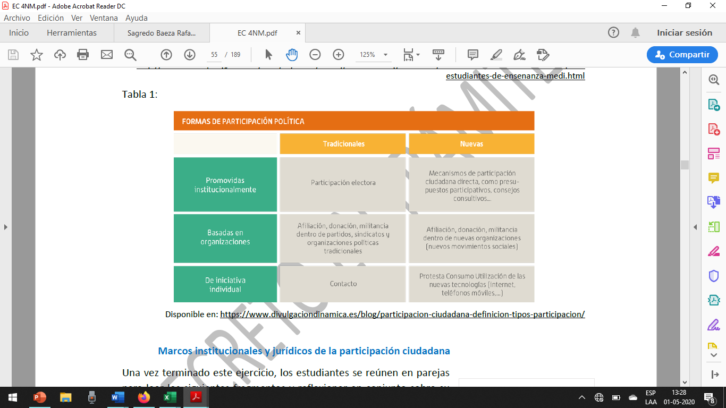Tabla 1:

1. **Anteriormente, identificaste las formas de participación ciudadana en la sociedad actual. En el siguiente cuadro, clasifica si aquellas formas de participación ciudadana que identificaste se encuentran dentro de las formas tradicionales o nuevas. Escríbelas en el cuadro correspondiente y explica por qué la clasificas en aquel lugar.**

|  |  |
| --- | --- |
| Tradicionales | Nuevas |
|  |  |
|  |  |
|  |  |
|  |  |

1. **A partir del análisis de los siguientes textos, contesta las siguientes preguntas:**

**Texto 1:**

“Artículo 21.

1. Toda persona tiene derecho a participar en el gobierno de su país, directamente o por medio de representantes libremente escogidos.

2. Toda persona tiene el derecho de acceso, en condiciones de igualdad, a las funciones públicas de su país.

3. La voluntad del pueblo es la base de la autoridad del poder público; esta voluntad se expresará mediante elecciones auténticas que habrán de celebrarse periódicamente, por sufragio universal e igual y por voto secreto u otro procedimiento equivalente que garantice la libertad del voto.”

Fuente: *Declaración Universal de los derechos Humanos*.

**Texto 2:**

“Estado de Derecho

Significa que el Estado está sometido a un ordenamiento jurídico, el cual constituye la expresión auténtica de la idea de Derecho vigente en la sociedad. Sus bases son:

Imperio de la Ley: las normas deben ser expresión de la voluntad popular y deben someterse a ella tanto gobernantes como gobernados.

Distribución del poder estatal en diferentes órganos: de esta manera el poder del Estado no se concentra en una sola institución, sino que se distribuye permitiendo mayor eficiencia y los debidos controles evitando arbitrariedades y abuso de poder.

Legalidad de la administración y responsabilidad de las autoridades, sea penal, civil, administrativa y política.

Respeto y garantía de los Derechos Humanos a través del ordenamiento jurídico el que también contempla los mecanismos o recursos que se pueden interponer en caso de atropello o violación. Esta es una de las notas definitorias de Estado de Derecho, pues incluso en los regímenes totalitarios han existido normas, tribunales y leyes; pero estos se caracterizaban por la vulneración de los derechos esenciales de las personas.”

Fuente: Biblioteca del Congreso Nacional, *Guía de Formación Cívica 2018*, p.150. Disponible en: https://www.bcn.cl/obtienearchivo?id=recursoslegales/10221.3/45658/2/Guia%20de%20Formacion%20Civica%20Web%20v3.pdf

1. ¿Por qué es importante la participación ciudadana?
2. ¿Cómo dialogan algunas formas de participación y/o manifestación ciudadana con el marco democrático (Artículo 21) vigente?
3. ¿De qué manera la institucionalidad entrega tanto límites como posibilidades para las acciones de participación y manifestación de la sociedad civil?